Для размещения информации на сайте, в раздел Пресс-служба

Профилактика болезней общих для человека и животных

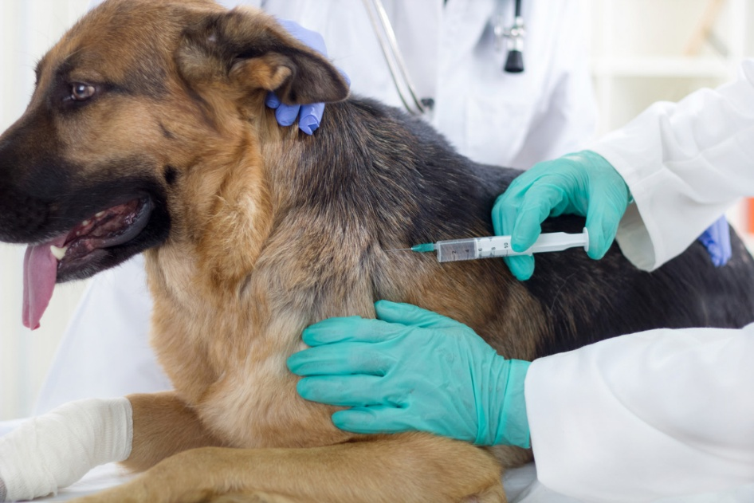

Зооантропонозы — так называются болезни, общие для человека и животных. К зооантропонозам относятся такие болезни как: сибирская язва, бешенство, бруцеллез, туляремия, лептоспироз, токсоплазмоз, различные гельминтозы. Возбудители этих заболеваний обладают значительной устойчивостью к воздействию различных факторов, длительное время циркулируют в дикой природе и обеспечивают длительное существование природных очагов. Активность зооантропонозных инфекций зависит от многих факторов: погодных условий, солнечной активности, сезонности, времени года, цикличности размножения млекопитающих, миграцией животных и профилактическими действиями человека в очагах.
Рассмотрим некоторые из них:
Сибирская язва
Острая лихорадочная заразная болезнь домашних, диких животных и людей. Факторы передачи – инфицированные продукты животноводства, сырье, изготовленные из него предметы, контаминированные предметы обихода и ухода за скотом. Инкубационный период: от нескольких часов до 8-14 суток;
Заражение людей происходит при контакте с заболевшими животными: в процессе ухода за больными животными; при проведении вынужденного убоя без уведомления ветеринарных специалистов; при разделке туш и захоронении трупов животных, павших от сибирской язвы; при кулинарной обработке инфицированного мяса; при торговле мясом на рынке, при переработке шерсти, кожи; при проведении земляных работ. Время риска: май-август.
Человек чаще всего заболевает кожной формой, заражается через поврежденную кожу (трещины, ссадины, царапины и др.)
Бешенство
Острая инфекционная болезнь. Вызывается невидимым фильтрующимся нейротропным вирусом, передаваемым от больного животного к здоровому со слюной при укусах. Болеют люди, домашние животные, в том числе и птица. В естественных условиях довольно часто наблюдается у оленей, барсуков, куниц, косуль, коз, медведей, зайцев, белок, енотовидной собаки, лисиц.
Скрытый период болезни – от 10 дней до 1 года. Длительность его зависит от отдаленности места укуса от центральной нервной системы и характера раны.
Характерный признак бешенства у животных – пугливость или резко выраженная раздражительность животного, доходящая до буйства. Больные собаки, кошки и другие животные без достаточных на то оснований бросаются на людей и животных, кусают, поедают несъедобные предметы, разрывают свою кожу, стремятся убежать. Меры по борьбе с бешенством:
• больных и подозреваемых в заболевании животных изолировать или уничтожить;
• трупы сохранять в недоступном для животных (особенно для грызунов) месте до прибытия ветработников, но не больше 2 суток, после чего зарыть на скотомогильнике на глубину не менее 2м;
• провести дезинфекцию зараженных мест 2-процентным раствором формалина или едкого натра или крутым кипятком;
• одежду, испачканную слюной больного животного, выстирать, прокипятить и прогладить горячим утюгом;
• всех покусанных людей направить в ближайшую санитарно-эпидемиологическую станцию или медицинское учреждение для прививок против бешенства.
Туляремия
Инфекционное заболевание грызунов, пушных зверей, домашних животных и человека. Среди переносчиков возбудителя туляремии наиболее широко распространены клещи, комары, слепни, мухи-жигалки и др. Источник инфекции – грызуны и их трупы, кровососущие насекомые и клещи, зараженные пастбища, водоемы, сено, солома.
Заражение происходит контактно, через пищеварительный или дыхательный тракт, а в теплое время года – через кровососущих насекомых. Поражаются главным образом лимфатические узлы, селезенка, легкие. Больные жалуются на сильные головные боли, головокружение, тошноту, бессонницу, возбуждение, бред, вялость, безразличие к окружающему.
Заболевание предупреждается истреблением мышевидных грызунов и паразитических членистоногих, вакцинированием охотников и других людей, посещающих неблагополучные угодья, употреблением только кипяченой воды, защитой колодцев от попадания в них грызунов, дезинфекцией шкурок и тушек.
Лептоспироз
Основной источник заражения – грызуны (серые полевки, мыши, крысы), в хозяйственных очагах - домашние животные
Инкубационный период: от 4 до 14 дней (чаще 7-9 дней). Заражение происходит во время сельскохозяйственных работ, охоты, рыбной ловли при употреблении воды из случайных водоемов для питья, умывания, купания или употребления продуктов питания, загрязненных выделениями грызунов.
С целью предупреждения заболеванием туляремией, лептоспирозом запрещается:
- пить воду из открытых водоёмов или неблагоустроенных колодцев на дачных участках;
- располагаться на отдых в стогах сена (соломы), излюбленного места обитания грызунов;
- ловить диких зверьков и брать в руки трупы мелких млекопитающих;
- купаться в непроточных водоёмах на неизвестной территории, где возможно нахождение природного очага зооантропонозных инфекций;
- покупать мясо и мясопродукты у неизвестных людей, частных лиц, в местах стихийной торговли с целью дальнейшего употребления
Самый эффективный способ защиты от заболеваний туляремией, сибирской язвой, бешенством, а также клещевым энцефалитом – иммунизация.

Врач по общей гигиене А.А. Карманов

